**2.1 Dadas las redes de la figura, ¿cuál de ellas presenta una propiedad scale-free?**

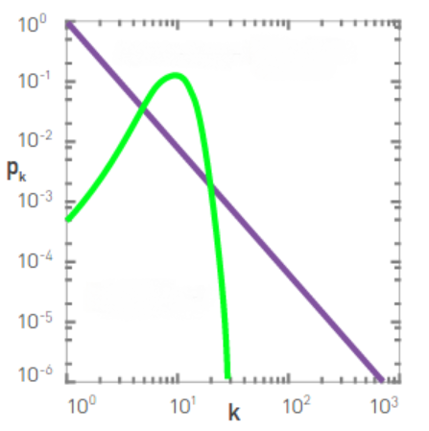

### 2.2 De los siguientes mecanismos ¿cuál de ellos podría generar propiedad scale-free con más probabilidad?

1. Un usuario crea una página web y añade un enlace a la página de un amigo.
2. Un usuario crea una página web y añade un enlace a la página que le proporciona el primer resultado de una búsqueda en Google

La número 2, ya que ese nodo tendrá un mayor número de enlaces.